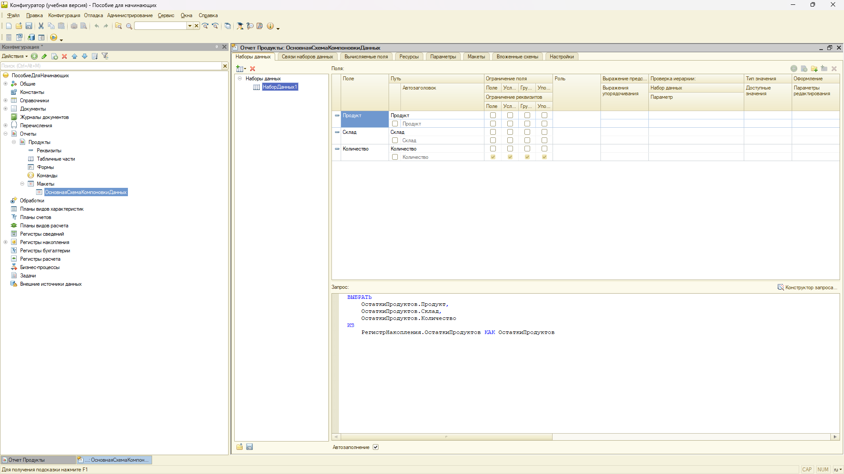

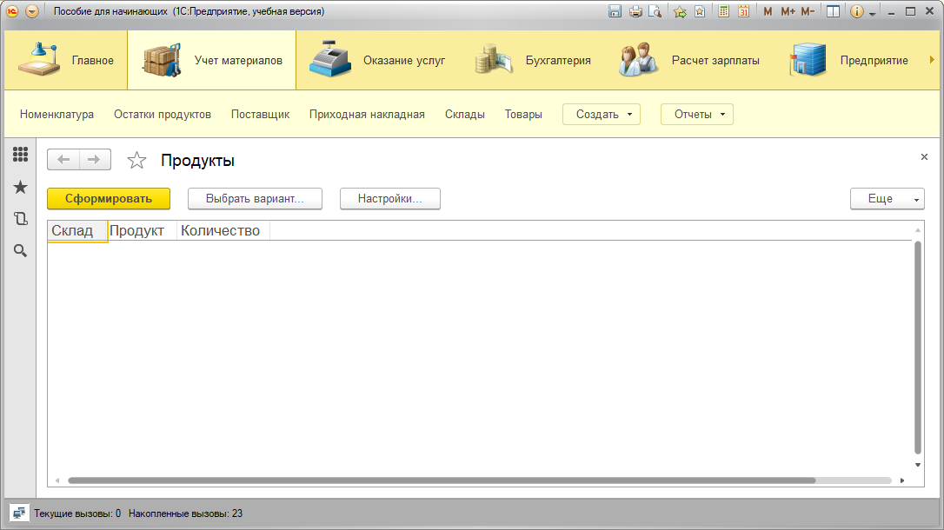

**Контрольные вопросы**

1. Объект конфигурации «Отчет» предназначен для создания и управления отчетами, которые предоставляют пользователю структурированную информацию в различных форматах.
2. Создание отчета с помощью конструктора схемы компоновки данных:

* Создайте новый отчет в конфигураторе.
* Откройте конструктор схемы компоновки данных.
* Определите источник данных и настройте элементы отчета (таблицы, диаграммы и т.д.).
* Настройте параметры для фильтрации и отображения данных.

1. Отображение отчета в разделах прикладного решения:

* В конфигураторе откройте разделы прикладного решения.
* Добавьте отчет в нужный раздел через настройки или модули интерфейса.
* Настройте доступ к отчету для пользователей в зависимости от их ролей и прав.